Dodatek č.4 ke Smlouvě o poskytování tiskových služeb
č. 01/2019
Uzavřený mezi níže uvedenými smluvními stranami:
Společnost: | ARLES, s.r.o
Sídlo společnosti: | Holešovská 429, 763 16 Fryšták
IČ: | 25544276
DIČ: | CZ25544276
Zastoupená: | Martin Krajča, jednatel
Bank, spojení: | xxxxxxxxxxxxxxxxx Citibank Europe pic
Zápis v obchodním rejstříku: | Krajský soud v Brně, C32123
(dále jen „dodavatel") | a
Společnost: | Krajská nemocnice T. Bati, a. s.
Sídlo společnosti: | Havlíčkovo nábřeží 600, 760 01 Zlín
IČ:  DIČ: | 27661989  CZ27661989
Zastoupená: | MUDr. Radomír Maráček, předseda představenstva Mgr. Lucie Štěpánové, MBA, členka představenstva
Zápis v obchodním rejstříku: | B 4437 vedená u Krajského soudu v Brně
Kontaktní osoba ve věcech plnění smlouvy: | xxxxxxxxxxxxxxxxxxxxxxxxxxxxxxxxxxxxxxxxxxxx
(dále jen „odběratel")

Uzavírají následující Dodatek č.4 ke Smlouvě o poskytování tiskových služeb č. 01/2019 uzavřené dne 19.09.2019.
Dodavatel a odběratel se dále dohodli na rozšíření stávající Smlouvy o další zařízení uvedené v Krycím listě.
Ostatní ustanovení Smlouvy o poskytování tiskových služeb zůstávají beze změn. Dodavatel i odběratel obdrží po jednom vyhotovení tohoto dokladu a přílohy č. 1 Krycí list, který je nedílnou součástí tohoto dodatku.
Ve Fryštáku, dne 13.5.2020
Odběratel
MUDr. Radomír Maráček, předseda představenstva
Mgr. Lucie Štěpánková, MBA, členka představenstva
ARLES, s.r.o.
Holešovská 429, 763 16 Fryšták, Czech Republic
Tel.: +420 577 113 630 fax: +420 577 019 511 ■ www.arles.cz

Příloha č. 1: Krycí list k Dodatku č.4
I. ODBĚRATEL:
Krajská nemocnice T.Bati, a.s. Havlíčkovo nábřeží 600 762 75 Zlín IČ: 27661989
DIČ: CZ27661989
II. DODAVATEL: ARLES, s.r.o. Holešovská 429 76316Fryšták IČ:25544276
DIČ: CZ25544276
Datum vystavení:
13.5.2020
III. Předmět smlouvy:
Krycí list Smlouvy o poskytování tiskových služeb na dobu neurčitou
a) podmínky
Doba trvání smlouvy: | doba neurčitá | Frekvence plateb: | měsíčně | Zúčtovací období: |
měsíčně
* cena kopie obsahuje: prodlouženou záruku stroje na dobu trvání smlouvy, spotřební materiál (mimo papíru), náhradní díly, práci a dopravu odborně školeného technika, školení obsluhy zařízení po jeho instalaci; cenou za kopii/výtisk se rozumí jednostranné výtisky/kopie do formátu A4 s průměrným
pokrytím tisku 5% (v případě barevného tisku/kopie platí toto pokrytí pro každou z barev).
b) konfigurace zařízení
Brother DCP-B7520DW (MTF A4 BW)
Výrobní číslo:
E78288I9N511824, E78288I9N511832
Pronajatá výbava:
A4 černobílá laser tiskárna, rychlost až 34 čb stran/min (A4), přední vstup, 1 kazeta na papír 500 listů, duplex tisk, PS/PCL, Ethernet
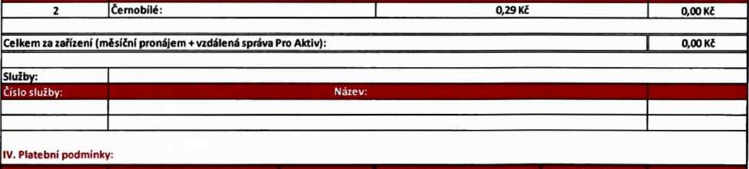
Počet kusů:
Cena za kopii / výtisk bez papíru:*
Platba za zařízení +
služby (měsíčně):*
Cena za měsíční pronájem:
Periodické platby celkem Jednorázové platby (měsíčně): celkem:
0,00 Kč
0,00 Kč

Bankovním převodem 30 dní
Způsob platby: Splatnost:
Všechny ceny jsou bez DPH, není-li uvedeno jinak.
Umístění zařízení:
Název: | Krajská nemocnice T.Bati, a.s.
Ulice: | Havlíčkovo nábřeží 600
Město: | 762 75 Zlín
Kontaktní osoba: | xxxxxxxxxxxxxxxxxxxxxxxxxxxxxxxxxxxxxxxx

ARLES, s.r.o.
toner-de veloper
Holešovská 429, 763 16 Fryšták, Czech Republic
Tel.: +420 577 113 630 fax; +420 577 019 511 ■ www.arles.cz

